Міністерство освіти і науки України

Національний технічний університет України «Київський політехнічний інститут імені Ігоря Сікорського"

Факультет інформатики та обчислювальної техніки

Кафедра інформатики та програмної інженерії

Звіт

з лабораторної роботи № 3 з дисципліни

«Алгоритми та структури даних-1.

Основи алгоритмізації»

«Організація циклічних процесів. Ітераційні цикли»

Варіант 32

Виконав студент ІП-11 Фукс Вікторія Ігорівна

Перевірив ____________________________________

Київ 2021

**Лабораторна робота 3**

**Організація циклічних процесів. Ітераційні цикли**

**Мета** – вивчити особливості організації ітераційних циклів.

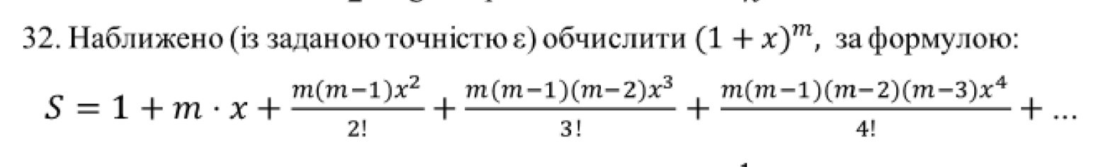**Варіант 32:**

**Постановка задачі**: обчислимо (1+x)^m за формулою: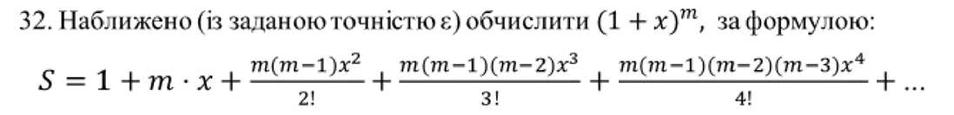

**Математична модель**:

|  |  |  |  |
| --- | --- | --- | --- |
| **Змінна** | **Тип** | **Ім’я** | **Призначення** |
| вхідні дані | дійсне | x | результат |
| вхідні дані | дійсне | m | результат |
| степінь точності | цілочисельний | n | результат |
| обчисл. факторіалу | цілочисельний | i | проміж.результ |
| факторіал | цілочисельний | fact | проміж.результ |
| точність | цілочисельний | accur | результат |
| степінь+факторіал | цілочисельний | power | проміж.результ |
| лічильник | цілочисельний | count | проміж.результ |
| множники в чисельнику | цілочисельний | mult | проміж.результ |
| формула | дійсне | step | проміж.результ |
| результат кожної ітерації | дійсне | result | результат |

**Псевдокод:**

Крок 1: Обчислення по формулі в циклі з заданною точністю;

Крок 2:

do

{

while (i <= power)

{

fact *= i;

i++;

}

mult *= (m - count)

step = (mult * pow(x, power)) / fact

power++

count++

result += step

} while (abs(step) > accur)

**Блок-схеми:**

Початок

Введення x, m, n, accur;

Обчислення змінної result, з точністю заданої користувачем за допомогою цикла do while

Вивід результату

Кінець

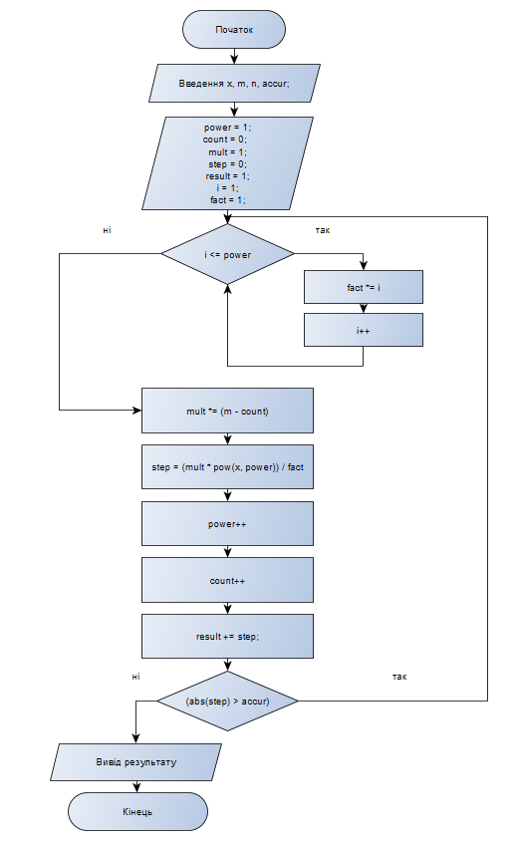

**Випробування алгоритму:**

|  |  |
| --- | --- |
| Блок | Дія |
|  | Початок |
| 1 | Введення x =0.8 , m = 6, 10^n= -3 |
| 2 | Вивід: 34.0122 |
|  | Кінець |

|  |  |
| --- | --- |
| Блок | Дія |
|  | Початок |
| 1 | Введення x =0.25 , m = 5, 10^n= -4 |
| 2 | Вивід: 3.05176 |
|  | Кінець |

**Висновок:**

Ми опанували особливості організації ітераційних циклів. У результаті лабораторної роботи розробили блок-схему, яка пояснює логіку алгоритму. Написали код на мові програмування C++. Зробили випробування алгоритму.